Übersicht | X-mail | Häufig gestellte Fragen (FAQ) | Systemvoraussetzungen | Updates


Was ist der X-mail Client?
Der X-mail Client wird benötigt wenn eine visuelle Prüfung der erzeugten Dokumente innerhalb von Batch Jobs verwendet werden soll (mit Herausnahme bestimmter Belege falls falsch).
Nach der visuellen Prüfung kann der gesamte Job mit allen Dokumenten versandt werden. Herausgenommene Dokumente werden nicht mit versandt.
Achtung: Gilt nur für Batchjobs (Rechnungen). Nicht für einzelne Dokumente die direkt versendet werden.Ist in einen Batchjob nur ein Dokument, so kann der Client dieses anzeigen und verarbeiten.
Hinweise zur Benutzung des X-mail Clients finden Sie hier.
Links unten befindet sich die Jobübersicht der vom X-Mail Dienst erzeugten Fakturaläufe. Diese sind getrennt in X-oil und X-tanken.
Durch einen Doppelklick auf einen Eintrag in der Jobübersicht wird der entsprechende Inhalt geladen und oben links eine Liste der im Job beinhalteten Dokumente angezeigt.
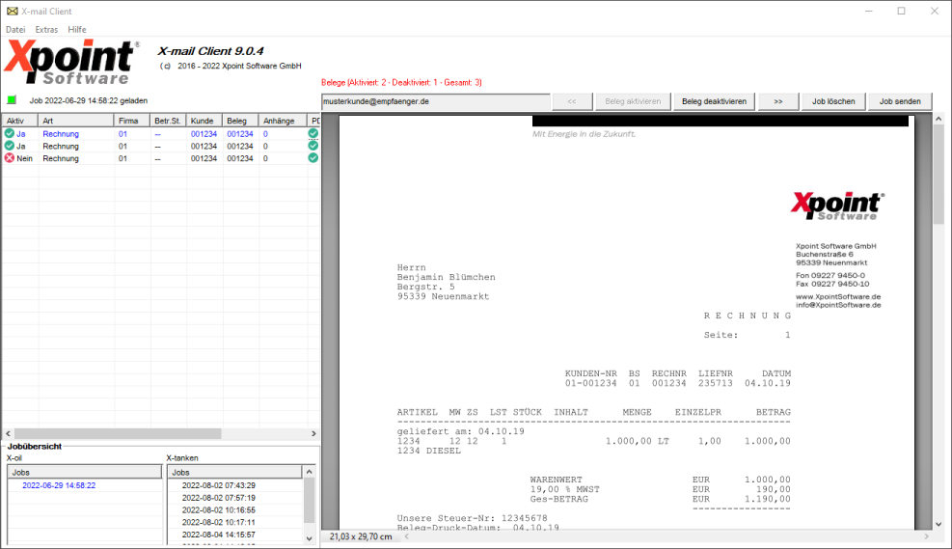

Übersicht | X-mail | Häufig gestellte Fragen (FAQ) | Systemvoraussetzungen | Updates
.

